ФЕДЕРАЛЬНОЕ ГОСУДАРСТВЕННОЕ БЮДЖЕТНОЕ ОБРАЗОВАТЕЛЬНОЕ
УЧРЕЖДЕНИЕ ВЫСШЕГО ОБРАЗОВАНИЯ
«САНКТ-ПЕТЕРБУРГСКИЙ ГОСУДАРСТВЕННЫЙ УНИВЕРСИТЕТ ТЕЛЕКОММУНИКАЦИЙ ИМ. ПРОФ. М.А. БОНЧ-БРУЕВИЧА»
(СПбГУТ)

АРХАНГЕЛЬСКИЙ КОЛЛЕДЖ ТЕЛЕКОММУНИКАЦИЙ
ИМ. Б.Л. РОЗИНГА (ФИЛИАЛ) СПбГУТ
(АКТ (ф) СПбГУТ)

СОГЛАСОВАНО
Рук. предприятия
___________ И. А. Скоробогатько
(Подпись) (И.О. Фамилия)
«__»_________ 2026г.

ТЕХНИЧЕСКИЙ ОТЧЁТ
по ПМ.11, ПМ.01
ФИЛИАЛ РТРС АРХАНГЕЛЬСКИЙ ОРТПЦ
Информационные системы и программирование
09.02.07. 26ТО01. 012 ПЗ
(Обозначение документа)

Студент | ИСПП-31 |  |  | 12.06.2026 | З. А. Луканин
 | (Группа) |  | (Подпись) | (Дата) | (И.О. Фамилия)
Рук. практики от предприятия |  |  |  | 12.06.2026 | А. Н. Симерик
 |  |  | (Подпись) | (Дата) | (И.О. Фамилия)

Архангельск 2026
Содержание
Перечень сокращений и обозначений 3
Введение 4
1 Охрана труда и техника безопасности при работе на ПК 6
2 Выполнение работ по ПМ.11 8
2.1 Проектирование базы данных 8
2.1.1 Проектирование концептуальной модели 8
2.1.2 Проектирование логической модели 9
2.1.3 Проектирование физической модели 10
2.2 Разработка базы данных и объектов базы данных 10
2.3 Администрирование и защита базы данных 14
3 Выполнение работ по ПМ.01 15
3.1 Проектирование программного обеспечения 15
3.2 Разработка программных модулей 18
3.3 Разработка мобильного приложения 19
3.4 Отладка и тестирование программных модулей 21
3.5 Оптимизация и рефакторинг программного кода 22
Заключение 24
Список использованных источников 25

Перечень сокращений и обозначений
В настоящем техническом отчете применяются следующие сокращения и обозначения:
БД – база данных
ОРТПЦ – Областной радиотелевизионный передающий центр
ПК – персональный компьютер
ПО – программное обеспечение
РТСР – российская телевизионная и радиовещательная сеть
СУБД – система управления базами данных

DDL – язык описания данных
ERD – диаграмма «сущность-связь»
ER-модель – модель «сущность-связь»
FK – внешний ключ
IDE – интегрированная среда разработки
IP – интернет-протокол
PK – первичный ключ
SQL – язык структурированных запросов
UML – унифицированный язык моделирования

Введение
Базой производственной практики является Филиал РТРС Архангельский ОРТПЦ. Основной деятельностью предприятия является. обеспечение эфирной трансляции пакетов цифровых телеканалов, а также аналогового телевидения и радиовещания.
Целями производственной практики является:
- получение практического опыта по выполнению работ по ПМ.11 «Разработка, администрирование и защита баз данных» и развитие общих и профессиональных компетенций;
- получение практического опыта по выполнению работ по ПМ.01 «Разработка модулей программного обеспечения для компьютерных систем» и развитие общих и профессиональных компетенций.
Для достижения этих целей необходимо выполнить следующие задачи:
- разработка и создание схемы алгоритма поставленной задачи;
- описание работы программного модуля путём создания UML-диаграммы;
- разработка кода на уровне модуля;
- разработка кода программного продукта с графическим интерфейсом;
- отладка программного продукта;
- проведение тестирования по определённому сценарию;
- разработка модульных тестов и выполнение автоматизированного тестирования программного модуля;
- рефакторинг программного кода;
- оптимизация разработанного программного модуля;
- разработка мобильного приложения;
- выделение объектов и атрибутов в соответствии с заданием;
- построение и обоснование концептуальной модели БД;
- проектирование логической и физической схемы БД;
- формирование и настройка схемы БД;
- создание индексов, хранимых процедур и триггеров;
- заполнение таблиц данными;
- создание запросов к БД;
- управление пользователя и ролями в конкретной СУБД;
- использование стандартных методов защиты данных БД;
- резервное копирование и восстановление БД.
Для практикантов предоставляется рабочее место с ПК и всем необходимым для работы программным и аппаратным обеспечением:
- процессор: Intel Core i3-10100 3.6GHz;
- системная плата: MSI H410M-A PRO;
- видеокарта: встроенная;
- оперативная память: 8 ГБ;
- операционная система: Windows 10 Pro;
- прикладное ПО: PostgreSQL 16, draw.io, Microsoft Visual Studio 2022, Android Studio, DBeaver Community Edition.

Охрана труда и техника безопасности при работе на ПК
1.1 Общие требования охраны труда
К работе на ПК допускаются лица не моложе 18 лет, прошедшие медицинский осмотр, вводный, первичный, противопожарный инструктажи и обучение по охране труда (с присвоением I группы по электробезопасности). Работники обязаны соблюдать правила внутреннего распорядка, установленный режим труда и отдыха. Устанавливаются регламентированные перерывы по 10–15 минут.
Требования к организации рабочего места:
- площадь на рабочее место с ЖК-монитором – не менее 4,5 кв. м;
- обязательное заземление оборудования, наличие естественного и искусственного освещения (свет слева);
- освещенность стола – 300–500 лк; расстояние между боковыми поверхностями мониторов – не менее 1,2 м;
- экран ПК должен находиться на расстоянии 600–700 мм от глаз;
- высота стола – 725 мм (или регулируемая 680–800 мм), стул подъемно-поворотный с подставкой для ног.
При травмировании или неисправности техники сотрудник обязан прекратить работу и сообщить руководителю. Нахождение на рабочем месте в состоянии опьянения запрещено.
1.2 Требования охраны труда перед началом работы
Перед началом работы сотрудник обязан:
- подготовить рабочее место, убрать посторонние предметы;
- проверить правильность подключения техники;
- очистить экран монитора от пыли, отрегулировать его положение, яркость и контрастность.
1.3 Требования охраны труда во время работы
Во время работы сотрудник обязан:
- держать открытыми вентиляционные отверстия устройств;
- выполнять порученную работу, по которой пройден инструктаж;
- делать регламентированные перерывы;
- чередовать ввод данных и редактирование текстов.
Во время работы запрещается:
- самостоятельно вскрывать, ремонтировать и переключать разъемы кабелей оборудования при включенном питании;
- допускать попадание влаги на устройства;
- отключать технику от сети путем выдергивания шнура за кабель.
Непрерывная работа за ПК не должна превышать 2 часов.
1.4 Требования охраны труда в аварийных ситуациях
При обнаружении обрыва проводов, неисправности заземления или появлении запаха гари необходимо немедленно отключить питание оборудования и сообщить руководителю. При возникновении пожара – вызвать пожарную охрану, известить руководство, приступить к эвакуации и тушению первичными средствами. При получении травмы – оказать первую помощь, вызвать скорую помощь, и известить руководство.
1.5 Требования охраны труда по окончании работы
По окончании работы сотрудник обязан:
- отключить питание компьютера;
- привести рабочее место в надлежащий вид;
- тщательно вымыть руки с мылом.

Выполнение работ по ПМ.11

Проектирование базы данных
Предприятию требуется собирать и логировать показания приборов.
В БД требуется хранить информацию об оборудовании, каждое оборудование имеет свой уникальный серийный номер, название, модель, уникальный IP-адрес, и статус. Список показателей приборов содержит уникальный идентификатор, название, единица измерения (необязательно), значения нормы (необязательно), значение показания, дата получения данных и статус. Также требуется хранить данные о пользователях: Логин, пароль, ФИО и роль. Необходимо хранить информацию о сессиях пользователей: уникальные токен обновления и устройство, дата окончания сессии.

Проектирование концептуальной модели
На рисунке 1 показана концептуальная модель предметной области в виде ERD, созданная с помощью средства проектирования Draw.io.
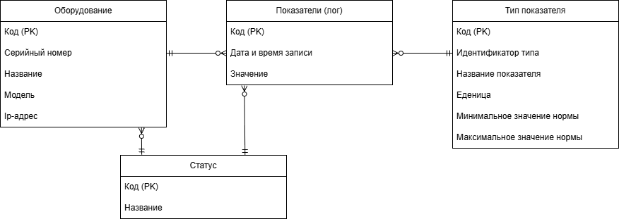
Рисунок 1 – Концептуальная модель

Проектирование логической модели
СУБД PostgreSQL, выбранная для хранения данных, является реляционной, поэтому требуется преобразовать разработанную концептуальную модель в логическую:
- связь между сущностями «Оборудование» и «Показатели» 1:M необязательна для сущности «Оборудование», поэтому формируется два отношения с внешним ключом в отношении «Показатели»;
- связь между сущностями «Показатели» и «Тип показателя» 1:M необязательна для сущности «Тип показателя», поэтому формируется два отношения с внешним ключом в отношении «Показатели»;
- связи между сущностью «Статус» и сущностями «Оборудование» и «Показатели» 1:M, поэтому формируются внешние ключи в отношениях «Оборудование» и «Показатели».
На рисунке 2 показана логическая модель предметной области, полученная путем преобразования концептуальной модели и созданная с помощью средства проектирования Draw.io.
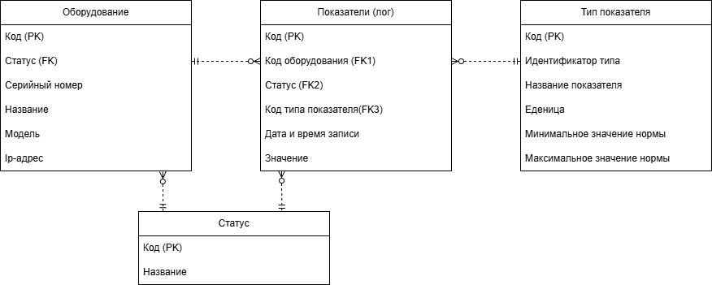
Рисунок 2 – Логическая модель

Проектирование физической модели
На рисунке 3 показана физическая модель предметной области, разработанная на основе логической модели для СУБД DBeaver Community Edition.
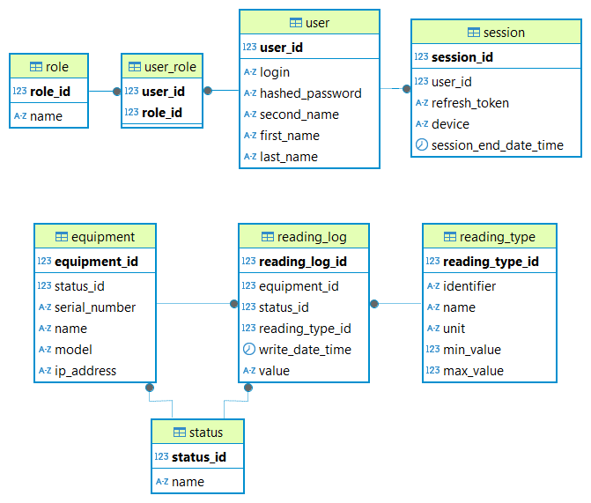
Рисунок 3 – Физическая модель

Разработка базы данных и объектов базы данных
В таблице 1 в виде словаря данных представлено описание столбцов и ограничения целостности таблицы reading_log.
Таблица 1 – Словарь данных
Ключ | Поле | Тип данных | Обязательное | Примечание
reading_log
PK | reading_log_id | serial4 | + | Автоинкрементный
FK | equipment_id | int4 | +
FK | status_id | int4 | +
FK | reading_type_id | int4 | +
 | write_date_time | timestamptz | + | По умолчанию: now()
 | value | varchar(50) | +

Для создания таблиц БД и ограничений целостности требуется выполнить соответствующие DDL команды [1]. Код создания таблицы reading_log представлен листингом 1.
Листинг 1 – SQL-запрос для создания таблицы reading_log
--Создание таблицы reading_log с полями, первичным ключом и
--значением по умолчанию
CREATE TABLE public.reading_log (
reading_log_id serial4 NOT NULL,
equipment_id int4 NOT NULL,
status_id int4 NOT NULL,
reading_type_id int4 NOT NULL,
-- Поле со значением по умолчанию
write_date_time timestamptz DEFAULT now() NOT NULL,
value varchar(50) NOT NULL,
-- Ограничение первичного ключа
CONSTRAINT reading_log_pkey PRIMARY KEY (reading_log_id)
);
Для заполнения таблиц данными требуется выполнить соответствующие DML-команды. Код для заполнения таблицы reading_log представлен листингом 2.
Листинг 2 – SQL-запрос для заполнения таблицы reading_log
-- Заполнение таблицы reading_log двумя записями с учетом значения по умолчанию
INSERT INTO public.reading_log
(equipment_id, status_id, reading_type_id, value)
VALUES
(8, 1, 11, '20.6'),
(8, 1, 12, 'ON');
Для решения поставленных задач требуется создать следующие представления:
- представление view_latest_equipment_readings, возвращающее список последних логов для каждого оборудования;
- представление view_new_equipment, возвращающее список оборудования с именем «New Equipment». Код создания представления view_new_equipment показан в листинге 3.
Листинг 3 – SQL-запрос для создания представления view_new_equipment
--Выборка всего оборудования с названием New Equipment из
--таблицы equipment
CREATE OR REPLACE VIEW view_new_equipment AS
SELECT *
FROM equipment
WHERE name = 'New Equipment';
Для решения поставленных задач требуется создать подпрограммы:
- хранимая процедура create_new_user, добавляющая нового пользователя на основе его логина, хэша пароля, фамилии, имени, отчества и названия роли;
- табличная функция get_equipment_logs, возвращающая список логов оборудования по его id. Код создания табличной функции get_equipment_logs показан в листинге 4.
Листинг 4 – SQL-запрос для создания табличной функции get_equipment_logs
CREATE OR REPLACE FUNCTION get_equipment_logs(p_id INT)
-- возврат таблицы из id лога даты записи, значения, id статуса
RETURNS TABLE ("reading_log_id" INT, "write_date_time" TIMESTAMPTZ, "value" VARCHAR(50), "status_id" INT) AS $$
-- выборка id лога даты записи, значения, id статуса с id
-- оборудования = p_id
SELECT "reading_log_id", "write_date_time", "value", "status_id"
FROM "reading_log"
WHERE "equipment_id" = p_id;
$$ LANGUAGE sql;
Для решения поставленных задач требуется создать следующие триггеры:
- триггер trg_bi_reading_log_status, устанавливающий статус показания на основе его нормы;
- триггер trg_clean_expired_sessions, удаляющий устаревшие сессии;
- триггер trg_clean_old_logs, удаляющий логи, добавленные более года назад. Код создания триггера trg_clean_old_logs показан в листинге 5.
Листинг 5 – SQL-запрос для создания триггера trg_clean_old_logs
-- Создание функции для триггера
CREATE OR REPLACE FUNCTION clean_old_reading_logs()
RETURNS TRIGGER AS $$
BEGIN
-- Удаление логов, созданных более года назад
DELETE FROM reading_log
WHERE write_date_time < NOW() - INTERVAL '1 year';
RETURN NEW;
END;
$$ LANGUAGE plpgsql;
-- Создание триггера, вызывающего функцию выше
CREATE TRIGGER trg_clean_old_logs
AFTER INSERT ON reading_log
FOR EACH STATEMENT
EXECUTE FUNCTION clean_old_reading_logs();

Администрирование и защита базы данных
Для защиты информации в БД необходимо создать роли пользователей. Администратор имеет права на чтение, запись и управление объектами. Инженеру доступно только чтение.
Для создания ролей требуется выполнить соответствующий набор SQL-комманд. Код для создания роли engineer_reader представлен листингом 6.
Листинг 6 – SQL-запрос для создания роли engineer_reader
CREATE ROLE engineer_reader WITH LOGIN PASSWORD 'engineer_password';
-- Предоставление прав на подключение к signal_track_db
GRANT CONNECT ON DATABASE signal_track_db TO engineer_reader;
-- Предоставление прав на просмотр и использование схемы public
GRANT USAGE ON SCHEMA public TO engineer_reader;
-- Предоставление прав на чтение таблиц
GRANT SELECT ON ALL TABLES IN SCHEMA public TO engineer_reader;
ALTER DEFAULT PRIVILEGES IN SCHEMA public GRANT SELECT ON TABLES TO engineer_reader;
Во избежание потери данных необходимо периодически выполнять полное резервное копирование БД. Комманда для резервного копирования БД представлена листингом 7.
Листинг 7 – Комманда для создания файла резервной копии
pg_dump -U postgres -h localhost -p 5432 -F c -b -v -f C:/signal_track_db_back.dump signal_track_db
Комманда для восстановления БД представлена листингом 8.
Листинг 8 – Комманда для восстановления из резервной копии БД
pg_restore -U postgres -h localhost -p 5432 -d signal_track_db -c -v "C:\signal_track_db_back.dump"

Выполнение работ по ПМ.01

Проектирование программного обеспечения
Филиал РТРС «Архангельский ОРТПЦ» осуществляет трансляцию пакетов общероссийских обязательных общедоступных телеканалов и радиоканалов. В рамках этой деятельности необходимо проводить регулярный мониторинг параметров работы передающего оборудования.
Предприятием поставлена задача по разработке системы мониторинга спутниковых модемов. Система должна собирать данные со спутниковых модемов, выявлять отклонения показаний от нормы, сохранять историю показаний на сервере и представлять эти данные в удобном для человека виде на клиенте. Для управления системой необходима панель администратора.
Требуется разработать систему мониторинга с оконным интерфейсом пользователя для отслеживания и логирования показаний спутниковых модемов.
Система мониторинга должна обеспечивать выполнение следующих задач:
- автоматический опрос подключенных спутниковых модемов по заданному временному интервалу;
- сбор ключевых метрик оборудования;
- сравнение текущих параметров работы модемов с установленными эталонными значениями;
- мгновенное выявление отклонений;
- запись истории показаний всех модемов в централизованную базу данных на сервере;
- разграничение прав доступа пользователей через форму авторизации;
- управление парком оборудования;
- настройка пороговых значений нормы и критических отклонений для каждого типа модема отдельно;
- отображение графиков и таблиц показаний модемов.
Действия, доступные пользователю приложения, отображены на диаграмме прецедентов, представленной на рисунке 4.
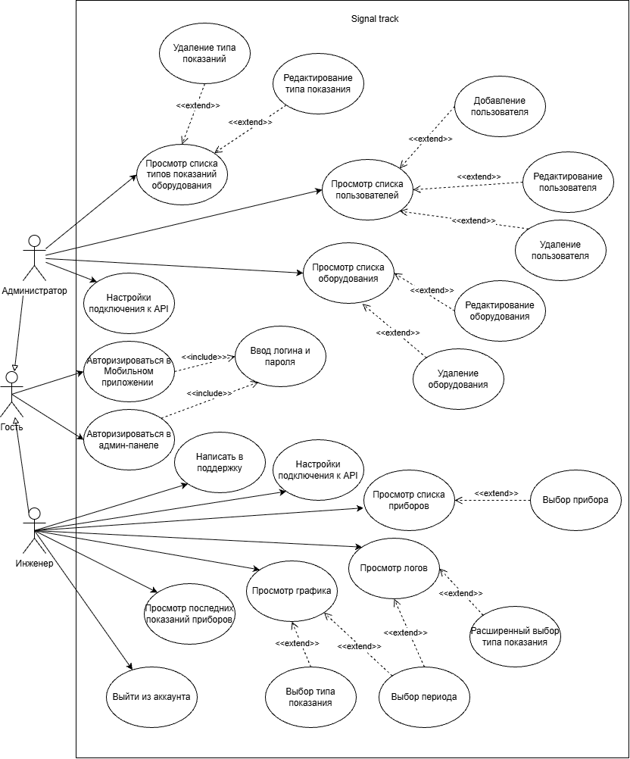
Рисунок 4 – Диаграмма прецедентов
Для реализации разграничения прав пользователей необходимо разработать алгоритм авторизации. Блок-схема алгоритма авторизации пользователя представлена на рисунке 5.
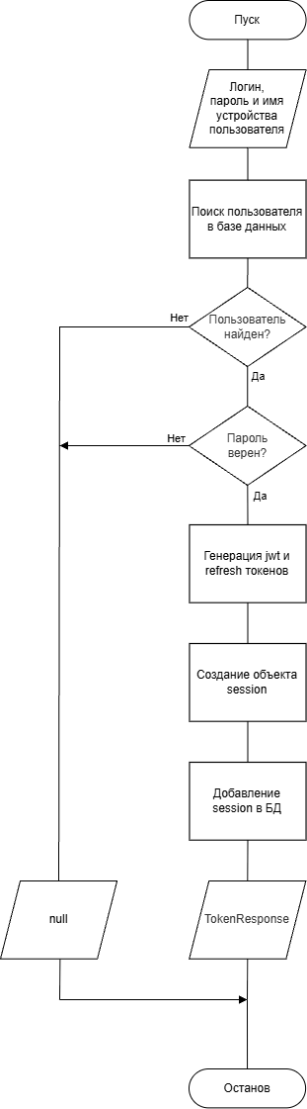
Рисунок 5 – Блок-схема алгоритма авторизации пользователя

Разработка программных модулей
Согласно цели проекта необходимо создать приложение для администрирования пользователей системы, оборудования и типов его показателей на языке C# [3]. В качестве среды разработки выбрана IDE Microsoft Visual Studio 2022. Для создания оконного пользовательского интерфейса используется фреймворк Avalonia UI, обеспечивающий гибкость и простоту реализации интерфейса.
Используя средства Avalonia UI требуется спроектировать интерфейс для окна настроек, окна авторизации и главного окна со страницами управления пользователями, управления оборудованием, управления типами показателей, управления агентом. Интерфейс главного окна требуется спроектировать в соответствии с рисунком 6.
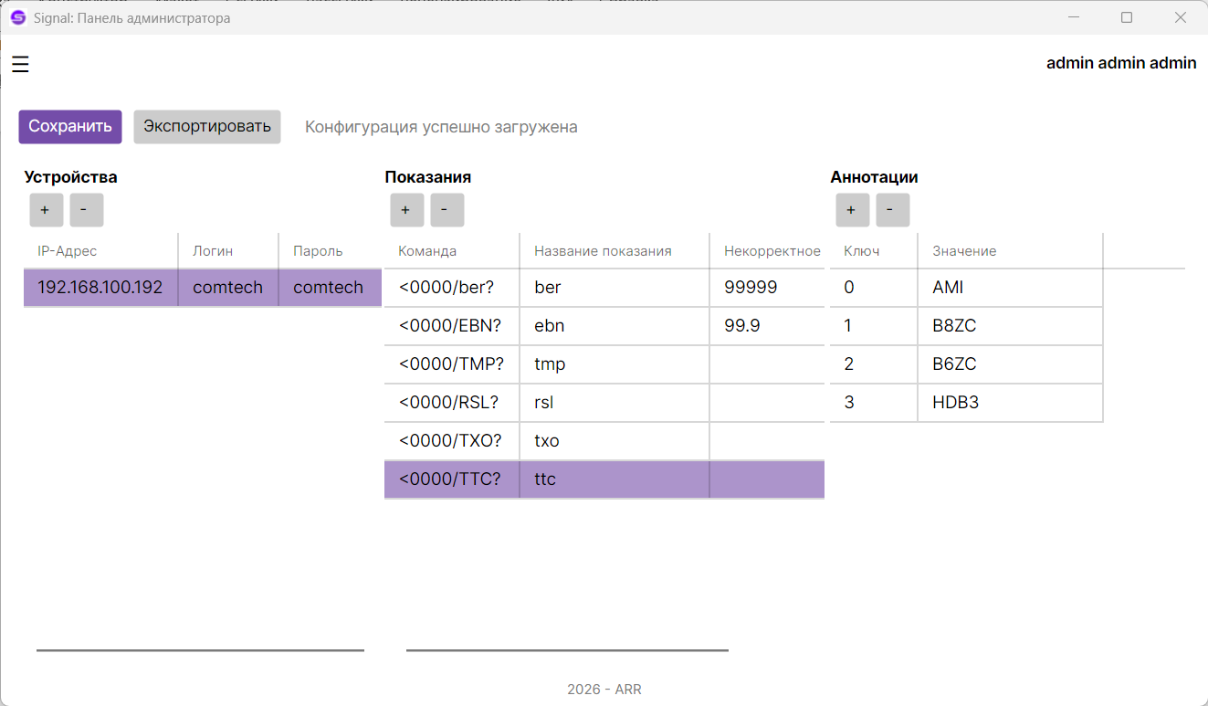
Рисунок 6 – Signal: Панель администратора. Вид страницы конфигурации агента
При загрузке главного окна выполняется код, представленный листингом 9.
Листинг 9 – Фрагмент кода метода LoadUsersAsync
[RelayCommand] // авто генерация комманды LoadUsersCommand
public async Task LoadUsersAsync()
{
// Запрос в API
var response = await apiService.GetUsersAsync(CurrentPage);

if (response is not null)
{
Users.Clear(); // Обновления списка пользователей
foreach (var user in response.Users)
Users.Add(user);
// Вычисление значений для пагинации
TotalUsers = response.TotalUsers;
TotalPages = (int)Math.Ceiling((double)TotalUsers / PageSize);
}
// Оповещение об изменении CanExecute для кнопок пагинации
NextPageCommand.NotifyCanExecuteChanged();
PrevPageCommand.NotifyCanExecuteChanged();
}

Разработка мобильного приложения
Согласно цели проекта необходимо создать приложение для представления показаний оборудования на языке Kotlin [5]. В качестве среды разработки выбрана IDE Android Studio. Для создания мобильного пользовательского интерфейса используется фреймворк Jetpack compose [2] для высокой производительности и простоты реализации интерфейса.
Используя средства Jetpack compose, требуется спроектировать интерфейс для страницы настроек, авторизации, мониторинга и списка приборов. Интерфейс станицы мониторинга требуется спроектировать в соответствии с рисунком 7.
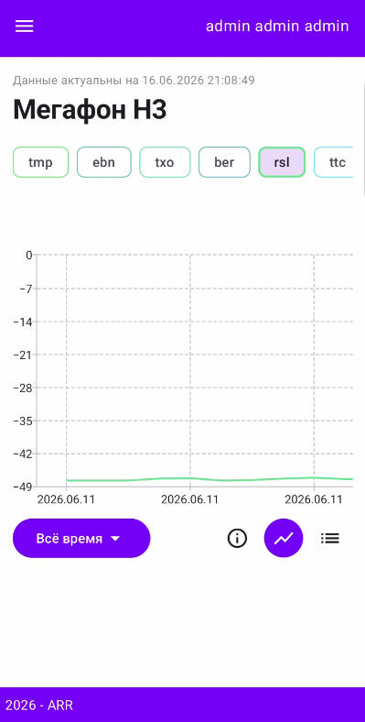
Рисунок 7 – Signaltrack. Вид страницы мониторинга
При загрузке окна мониторинга выполняется код, представленный листингом 10.
Листинг 10 – Фрагмент кода метода loadLatestReadings
val deviceId = _uiState.value.selectedDeviceId ?: return
viewModelScope.launch { // Запуск асинхронной операции
try { // Запрос в API
val readingsResponse = api.getLatestReadings(deviceId)
_uiState.update { currentState -> //Обновление состояния
currentState.copy(
isLoading = false,
latestReadings = readingsResponse
)
}
} catch (_: Exception) {
_uiState.update { it.copy(isLoading = false) }
}
}

Отладка и тестирование программных модулей
Для проведения диагностики, поиска и устранения ошибок используется отладчик Visual Studio 2022. Основные горячие клавиши:
- «F9» – установить точку останова;
- «Ctrl + F9» – включить или отключить точки;
- «F5» – запуск отладки;
- «F10» – пошаговый обход без захода в методы;
- «F11» – пошаговый обход с заходом в методы.
Необходимо провести тестирование мобильного приложения. Для тестов выбран метод «черного ящика». Перечень разработанных сценариев и результатов проверок приведен в таблице 2.
Таблица 2 – Набор тестов приложения
Действие | Ожидаемый результат | Полученный результат
В окне авторизации ввести логин «admin» и пароль «adminpass», нажать на кнопку «Войти» | Закрытие страницы авторизации, открытие страницы мониторинга, в правом верхнем углу отобразится ФИО: «admin admin admin» | Соответствует ожидаемому
В окне авторизации ввести логин «admin» и пароль «wrongpass», нажать на кнопку «Войти» | Вывод сообщения «Неверный логин или пароль» | Соответствует ожидаемому
Перейти на страницу настроек, ввести адрес 10.71.163.90 и порт 7007, нажать на кнопку «Проверить», нажать на кнопку «Сохранить» | Отобразится пиктограмма галочки на кнопке «Сохранить» | Соответствует ожидаемому
На странице настроек ввести порт «wrongport», нажать на кнопку «Проверить» | Под полем ввода порта отобразится «Некорректный порт» | Соответствует ожидаемому
Перейти на экран списка устройств, выбрать «Мегафон Н3» | Откроется страница прибора, отобразится название «Мегафон Н3» | Соответствует ожидаемому

Требуется создать Автоматизированные тесты методов сервисов API с использованием фреймворка xUnit [4]. Код для теста парной работы методов HashPassword и VerifyPassword представлен листингом 11.
Листинг 11 – Тест парной работы хэширования и проверки пароля
[Fact] // Атрибут теста
public void HashPassword_VerifyPassword_ShouldWorkInPair()
{
string rawPassword = "123123123"; // Данные теста
string hashedPassword = authService.HashPassword(rawPassword); // Получение хэша
bool isVerified = authService.VerifyPassword(rawPassword, hashedPassword); // Проверка хэша
// Проверка полученных значений
hashedPassword.Should().NotBe(rawPassword);
isVerified.Should().BeTrue();
}

Оптимизация и рефакторинг программного кода
При сбросе пароля и регистрации пользователя выполняется хэширование пароля. Требуется выполнить рефакторинг и вынести дублирующийся код как метод. Код метода HashRawPassword представлен листингом 12
Листинг 12 – Код метод HashRawPassword
// Получение хэша пароля с определённым количеством проходов и // алгоритмом шифрования
public string HashRawPassword(string password)
=> BCrypt.Net.BCrypt.HashPassword(password, AuthOptions.workFactor);
Тестирование показало медленную работу метода GetEquipment. Код метода GetEquipment представлен листингом 13.
Листинг 13 – Код метода GetEquipment
// Получение всех приборов в основном потоке с сортировкой по //модели и названию
public async Task<List<EquipmentDto>> GetEquipment()
=> context.Equipment
.OrderBy(e => e.Model)
.ThenBy(e => e.Name)
.Select(e => new EquipmentDto(
e.EquipmentId,
e.SerialNumber,
e.Name,
e.Model,
e.Status.Name
)).ToListAsync();
Необходимо провести оптимизацию этого метода при помощи асинхронности и пагинации. Код оптимизированного метода GetEquipmentAsync представлен листингом 14.
Листинг 14 – Код метода GetEquipmentAsync
// Получение части приборов асинхронно
public async Task<EquipmentResponce> GetEquipmentAsync(int page = 1, int pageSize = 10)
{
var equipmentCount = context.Equipment.Count();
var equipment = await context.Equipment
.OrderBy(e => e.Model)
.ThenBy(e => e.Name)
.Select(e => new EquipmentDto(
e.EquipmentId,
e.SerialNumber,
e.Name,
e.Model,
e.Status.Name
)).Skip(pageSize * (page - 1)).Take(pageSize)
.ToListAsync(); // Добавлена пагинация и асинхронность
return new EquipmentResponce() // Формирование ответа API
{
Equipment = equipment,
TotalEquipment = equipmentCount
};
}

Заключение
Для прохождения практики в Филиале РТРС «Архангельский ОРТПЦ» предприятием предоставлено все необходимое оборудование и ПО.
Цели производственной практики достигнуты:
- получен практический опыт по выполнению работ по ПМ.01 «Разработка модулей программного обеспечения для компьютерных систем» и развиты общие и профессиональные компетенции;
- получен практический опыт по выполнению работ по ПМ.11 «Разработка, администрирование и защита баз данных» и развиты общие и профессиональные компетенции.
Выполнены следующие задачи:
- разработана схема алгоритма и UML-диаграмма для программного модуля;
- разработан код программного продукта с графическим интерфейсом на уровне модуля;
- выполнена отладка и тестирование программного продукта (включая модульные и автоматизированные тесты);
- осуществлён рефакторинг и оптимизация программного кода модуля;
- разработано мобильное приложение;
- спроектирована концептуальная, логическая и физическая схема базы данных;
- установлен и настроен SQL-сервер, создана схема БД, разработаны индексы, хранимые процедуры и триггеры;
- выполнено заполнение таблиц, создание запросов, управление пользователями и ролями;
- реализованы стандартные методы защиты данных, резервное копирование и восстановление БД.

Список использованных источников
- Маркин, А. В. Программирование на SQL : учебник для среднего профессионального образования / А. В. Маркин. – Москва : Издательство Юрайт, 2026. – 435 с. – URL: https://urait.ru/bcode/587541 (дата обращения: 10.05.2026). – Режим доступа: для зарегистрир. пользователей. – Текст: электронный.
- Руководство созданию приложений под Android с помощью Kotlin и Jetpack Compose : Kotlin и Android | Руководство : сайт / Евгений Попов. – URL: https://metanit.com/kotlin/jetpack/ (дата обращения: 20.05.2026). – Режим доступа: свободный. – Текст: электронный.
- Фленов М. Е. Библия C#. – 6-е изд., перераб. и доп. / М.Е. Фленов. – Санкт-Петербург : БХВ-Петербург, 2024. – 512 с. – URL: https://ibooks.ru/bookshelf/396461/reading (дата обращения: 18.05.2026). – Режим доступа: для зарегистрир. пользователей. – Текст: электронный.
- Getting Started with xUnit.net v3 : официальный сайт / .NET Foundation. – URL: https://xunit.net/docs/getting-started/v3/getting-started (дата обращения: 29.05.2026). – Режим доступа: свободный. – Текст: электронный.
- Kotlin Docs : Kotlin Documentation : официальный сайт / JetBrains. – URL: https://kotlinlang.org/docs/home.html (дата обращения: 25.05.2026). – Режим доступа: свободный. – Текст: электронный.

